Расширяем электронные услуги
В «Личном кабинете гражданина» на сайте Пенсионного фонда России доступна новая услуга – «Подать заявление об изменении статуса занятости». Теперь граждане могут в электронном виде уведомить ПФР о факте прекращения или возобновления трудовой деятельности.
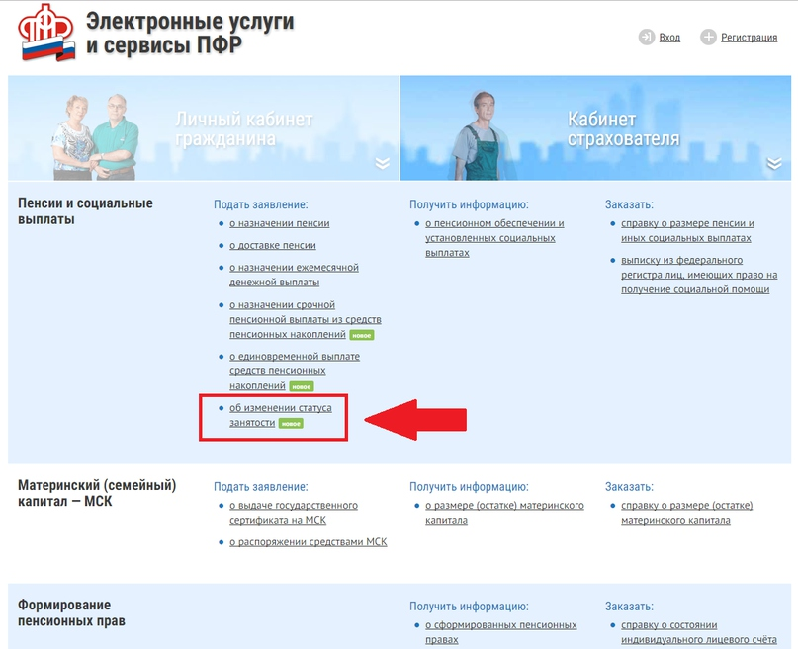
Востребованность этой услуги обусловлена тем, что Пенсионный фонд осуществляет более 20 видов пенсионных и социальных выплат, право на получение которых зависит от факта осуществления/неосуществления трудовой деятельности. Это пенсии за выслугу лет работникам летно-испытательного состава, федеральным государственным гражданским служащим и космонавтам, социальная пенсия по старости, выплаты неработающим трудоспособным лицам, которые осуществляют уход за инвалидами и престарелыми, социальная доплата к пенсии и многие другие. 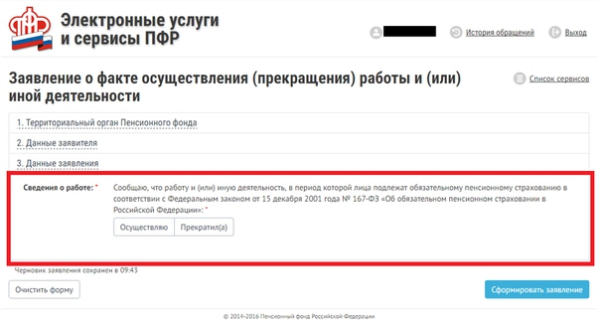

Помимо этого в «Личном кабинете гражданина» расширены услуги раздела для граждан, проживающих за границей, и выплату пенсии которым Пенсионный фонд осуществляет по месту их жительства за рубежом.
Если раньше в этом разделе живущие за рубежом российские пенсионеры могли заказать справку о размере назначенной пенсии и справку о фактически произведенных выплатах, то теперь по этим двум услугам доступен сервис информирования – то есть информацию о назначенной пенсии и фактических выплатах можно выводить на экран в режиме online.
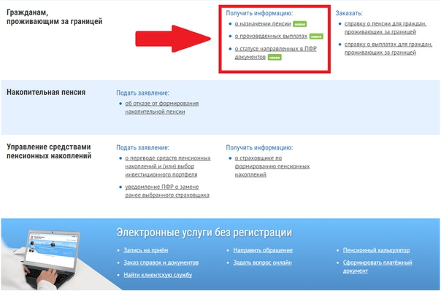

Также в этом разделе теперь доступен сервис «О статусе направленных в ПФР документов», который позволяет отслеживать, на каком этапе находится рассмотрение отправленных в ПФР заявлений и документов.
Напомним, что если пенсионер получает пенсию на территории Российской Федерации, справку о ее размере он может получить в уже привычном разделе Личного кабинета «Пенсии и социальные выплаты».
Все услуги и сервисы, предоставляемые ПФР в электронном виде, объединены в один портал на сайте Пенсионного фонда. Чтобы получить услуги ПФР в электронном виде, необходимо иметь подтвержденную учетную запись на едином портале государственных услуг . Если гражданин уже зарегистрирован на портале, необходимо использовать логин и пароль, указанные при регистрации.

